

Jahresbericht 2017

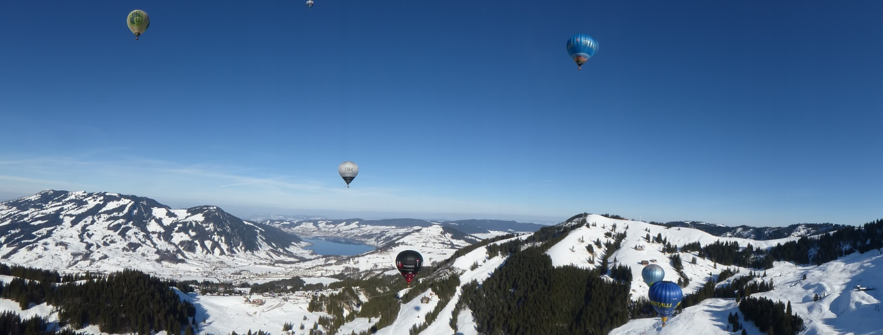

**29. Januar: Herrenboden – Ebnat-Kappel (Dani Ganz / Pascal Witprächtiger)**

Nach mehreren Jahren klappte es beim ersten Versuch, die Winterballonfiesta auf dem Sattel-Hochstuckli durchzuführen. Wir stiegen mit 10 Ballonteams zur 20-jährigen Jubiläumsfahrt in einen stahlblauen Himmel hoch. Während viele Kollegen in höheren Lagen mit dem Südwind in Richtung Linthebene steuerten, trieb der Sattel-Hochstuckli-Ballon auf 2000 – 2500 Meter über das Südende des Sihlsees und das Wägital, stieg dann auf 4000 Meter hoch und trieb mit dem herrschenden südsüdwestlichem Wind mit 30km/h in Richtung Toggenburg. Wenige Ballone landeten in der Linthebene, die meisten Teilnehmer im Toggenburg, wo auch wir neben der gut besuchten Langlaufloipe in Ebnat Kappel nach flotter Anfahrt bei fast windstillen Verhältnissen im Schnee landeten. Die fast dreistündige Fahrt verlief bei perfekten Sichtbedingungen über ein nebelloses Mittelland.

**Februar: Ballonfahren in Myanmar (Pascal Witprächtiger)**

Auf Einladung von Peter Blaser durften wir 2 wunderschöne Wochen in Myanmar (Burma) mit dem Ballon erleben. Die Reise führte uns an verschiedene Orte und jedes Mal gab es beeindruckende schöne Morgenfahrten. Die Begeisterung der lokalen Bevölkerung und auch die Gastfreundschaft in diesem Land sind einmalig und es bleibt zu hoffen, dass der zunehmende Tourismus dies auch nicht verändert. Innerhalb von diesen 2 Wochen konnten wir über 12 Fahrten machen und so das Land von oben erkunden.

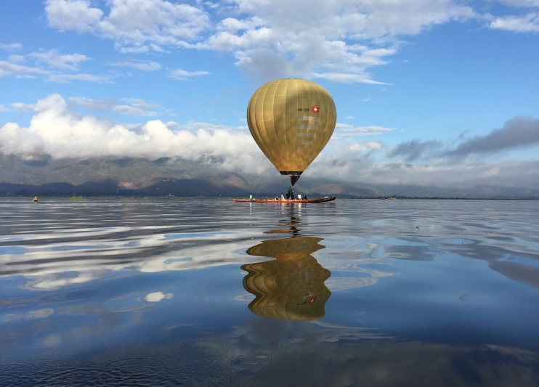 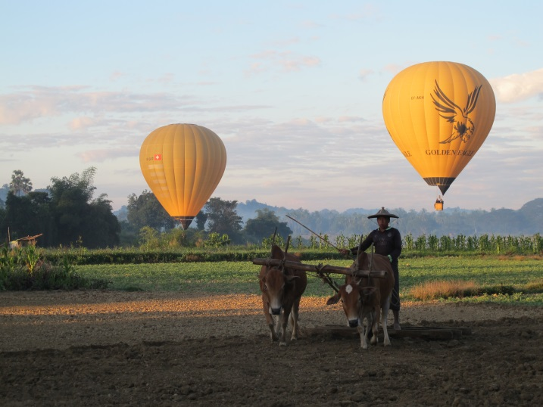

**11. März: Schüpfheim – Hockmatta bei Ernen VS (Ruedi Grätzer)**

Endlich klappte es wieder einmal mit einer Alpenfahrt. Die Windprognosen waren günstig. So fuhren wir (Ruedi Grätzer und Patrik Schmidle) nach Schüpfheim, wo der Start um 09:20h erfolgte. Wir stiegen auf und fuhren mit dem Nordwind direkt auf die Alpen zu. Da der Wind nicht zu schnell war, konnten wir die Fahrt entlang dem Eiger in vollen Zügen geniessen. Nach dem Abstieg im Wallis wurden wir von den lokalen Bodenwinden in das Binntal getrieben. Wir landeten nach gut zwei Stunden auf einem schönen, trockenen Weg, welcher den Eindruck hinterliess, dass er mit dem Verfolgerfahrzeug sicher zu befahren sei. Leider wurden wir eines besseren belehrt. Bog man von der Hauptstrasse ab, waren die ersten 50 Meter mit Wurzeln und Felsbrocken durchzogen, so dass ein Durchkommen nur mit einem Traktor möglich war. Trotz mehrerer Telefonate fanden wir keinen Landwirt, der seinen Traktor aus dem Winterschlaf holen wollte. So sahen wir uns gezwungen, die Unterstützung eines Helikopters in Anspruch nehmen. Ein Anruf genügte und innerhalb von 30 Minuten war der Ballon auf dem Anhänger verpackt.

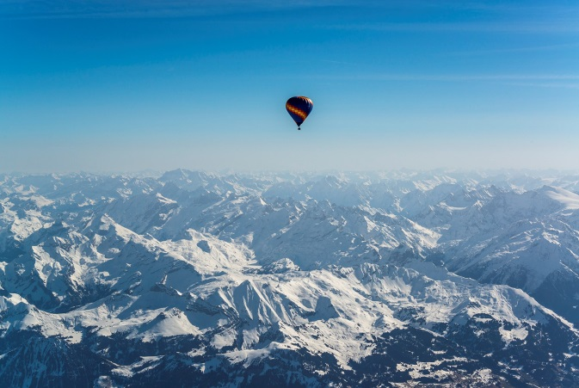 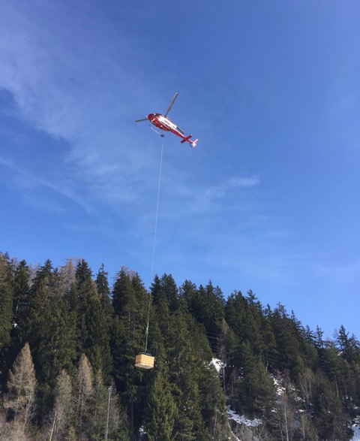

**Hoch über den Alpen** (2017 Patrik Schmidle) **Der Korb hing diesmal nicht an der**

**Ballonhülle sondern am Helikopter** (RG17)

**8. April: Mitgliederversammlung (Charlotte Brühwiler)**

Das 40-jährige Jubiläumsjahr begann mit der Mitgliederversammlung vom 8.4.2017. Bei strahlendem Sonnenschein und angenehmen Temperaturen genossen wir den Apéro auf der schönen Terrasse der Vogtei Herrliberg. Nach der Versammlung servierte uns das Team der Vogtei ein wunderbares Fondue Chinoise und Andreas Schöni zeigte uns eine eindrückliche Präsentation über das Gordon Bennett 2018. Ein gemütlicher Abend bis spät in die Abendstunden und leider auch der letzte Anlass unter der Leitung vom Vogtei Wirt Fredy Bannwart, der in den wohlverdienten Ruhestand gehen wird.

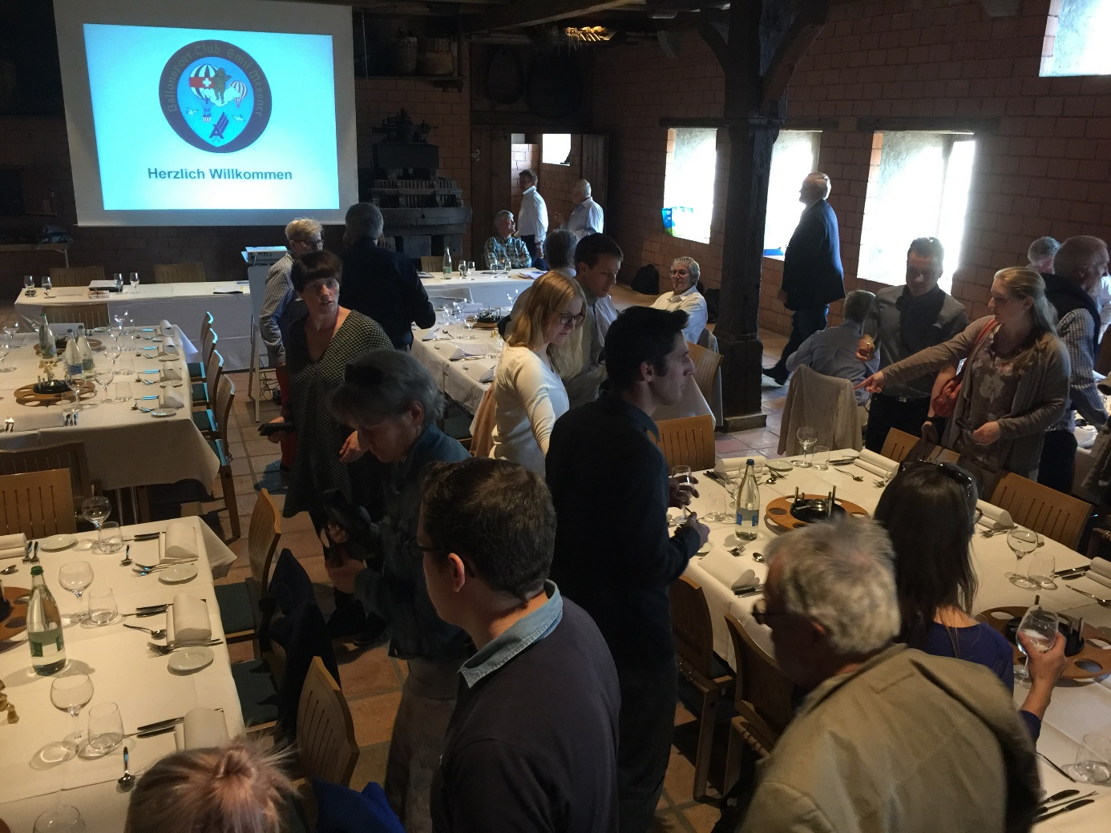

**29. März – 2. April: Emmentaler Ballonwoche (Corinne Nacht-Vogel)**

Wie schon vor 2 Jahren nahmen wir mit der Nationalmannschaft an der Emmentaler Ballonwoche teil. Das gab uns einen guten Einstieg in die Vorbereitungen zur Europameisterschaft vom August im französischen Brissac. Im Emmental waren wir uns aus den letzten Jahren eigentlich nur an schwierige Wetterbedingungen gewohnt. Dieses Jahr hatten wir aber prächtige Verhältnisse. Bei kühlen Morgentemperaturen und sehr frühlingshaften Nachmittagsverhältnissen genossen wir am Boden wie in der Luft die fast wolkenlosen Verhältnisse.

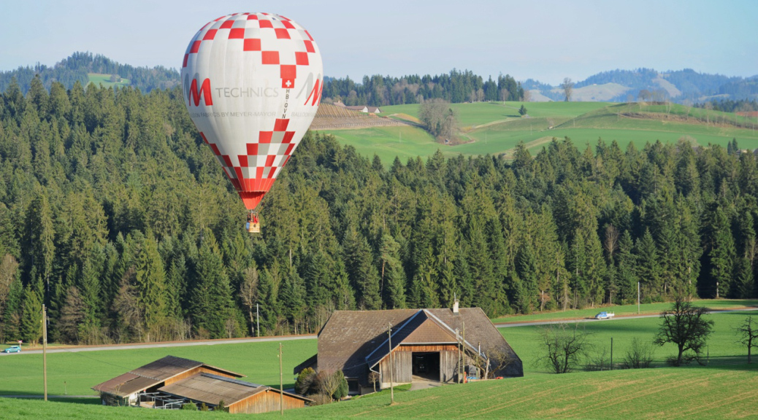

**22. April: Rothenthurm – Sporz (Dani Ganz)**

Gemäss den Wettervorhersagen herrschte ab 3000 Meter eine NW-Windlage mit 60km/h. Eine ideale Konstellation, um ab Rothenthurm in Richtung Bündnerland zu fahren. Wie an den vergangen Wochenenden starteten wir in Rothenthurm und gewannen gemütlich an Höhe, um mit westlichen Winden in Richtung Glarnerland zu fahren. Über Mollis stiegen wir hoch auf über 3000 Meter und waren schon bald mit über 50km/h unterwegs in Richtung Tamins/Bonaduz. Rasch überquerten wir den Alpenhauptkamm über dem Ringelspitz, überfuhren Trin und entschieden uns, in tieferen Höhen die Lenzerheide anzusteuern, nachdem klar geworden war dass das Engadin infolge dem drehenden Wind nicht erreichbar war. Wir überquerten den Piz Danis auf knapp 3000 Meter und landeten zwischen Tgantieni und Sporz.

**28. Mai: Rothenthurm – Klöntal (Dani Ganz)**

Wir starteten zu einer Sonnenaufgangsfahrt um 05.04 Uhr in Rothenthurm. Um uns herum war noch alles dunkel, als wir den Ballon startklar machten. Pünktlich mit der bürgerlichen Morgendämmerung hoben wir ab und genossen es zu beobachten, wie der Tag anbrach. Wir fuhren mit einer gemütlichen Geschwindigkeit von rund 15km/h in Richtung Studen. Auch im Relief, wo der Wind üblicherweise schneller bläst, war keine markante Geschwindigkeits-erhöhung bemerkbar. Gasvorrat hatten wir noch mehr als genug, aber die Strecke bis ins Glarnerland war noch weit. So entschieden wir uns, im hinteren Teil des Klöntals zu landen. Nach dem Abstieg auf Baumwipfelhöhe blies der Wind entgegengesetzt; also nicht vom Berg ins Tal, wie die Theorie so schön erzählt. So gelangten wir sanft den Berg hinauf und landeten in der Nähe der Pragelpassstrasse neben einem Weidestall. Alles prima! Die Rinder waren noch nicht auf der Alp, alles war noch sehr sauber zum Zusammenlegen der Hülle, aber leider war die Zufahrtstrasse mit einem Schlagbaum abgeschlossen! Schlussendlich haben wir Glück. Wir trafen unweit vom Weidestall auf ein Ferienhäuschen, dessen Mieter uns die Verriegelung öffnen und uns aus der misslichen Lage befreien konnte.

**24. Juni: Sommeranlass auf dem Rosenberg (Charlotte Brühwiler)**

Auf diesen wunderschönen Sommertag freuten wir uns schon Tage im Voraus denn gemäss Meteo sollte das Hoch andauern. Doch leider wurde aus dem geplanten Ballonstart ab der Seewiese in Feldbach nichts. Ein bedauerlicher Gasunfall – der zum Glück glimpflich abgelaufen ist, denn die Liegenschaft von Martin wurde beinahe Opfer der Flammen und nur durch die sofortige Intervention der anwesenden Leute und der Feuerwehr konnte schlimmeres verhütet werden. Deshalb haben wir auf einen Ballonstart drei Tage nach diesem Unglück verzichtet. So genossen wir den schönen Garten von Martin, die Kids tummelten unter der Leitung von Bruno Rohr im Pool, die Würste brutzelten auf dem Grill und wir blicken auf einen gemütlichen Sommerabend zurück.

**21. – 30. Juli: Sagrantino Cup 2017 Parco Acquarossa Gualdo Cattaneo, Umbrien (Dani Ganz & Franz Killer)**

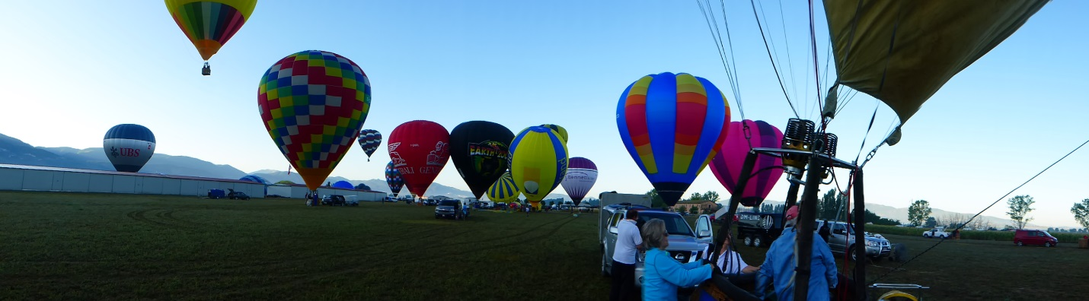

**Foto Franz Killer**

Am 22. Juli, starteten wir ab dem kleinen Flugplatz Acquarossa mit über 50 weiteren Ballonteams in einen wunderschönen blauen Himmel auf. Wir landeten in Madonna della Stella, 15km in südöstlicher Richtung vom Startplatz entfernt. Am kommenden Morgen war der Himmel bewölkt. Alle Teams entschlossen sich, nicht zu starten. Am nächsten Morgen starteten wir wieder ab dem Flugfeld in Acquarossa. Da wir nicht damit gerechnet hatten, dass der wenige Regen vom Vorabend die Felder in eine klebrige, erdige Masse verwandelt hatte, erlebten wir eine schlammige Bergung in Bevagna mit anschliessender Reinigung unserer Utensilien. Am vierten Tag starteten wir vom Flugfeld von Trevi und landeten am Rande des Flughafens von Folignio. Am folgenden Tag starteten wir noch einmal in Acquarossa auf dem Flugfeld. Leider erhielten wir keine Freigabe vom Flughafen in Perugia (der Kontroller hat dort leider kein Radar zur Verfügung), um höher zu steigen. So tummelten wir unterhalb der Anflugzone des Flughafens und legten bis zur Landung in Pantalla 11km zurück. Am folgenden Tag starteten wir am Rande von Todi. Bereits einige hundert Meter höher blies der Wind mit 40km/h. Wir entschieden uns deshalb für eine kurze Fahrt, um vor dem Einsetzen der Thermik gemütlich zu landen. Für die Abschlussfahrt starteten wir erneut von Todi. Die Fahrt über die Altstadt war einmalig. Gemütlich fuhren wir gegen Norden und landeten auf dem Flugfeld von Pantalla.

**5. August: Bürgenstock – Nesslau (Dani Ganz)**

Nach einem gemütlichen Abend im Kreise unserer Ballonkollegen übernachteten wir auf dem Bürgenstock, kurz vor der Eröffnung der Hotelanlagen. Am frühen Morgen bereiteten die Teams wie gewohnt in der Wiese von Misli Sepp ihre Ballone zum Start vor.

**21. – 27. August: Europameisterschaft in Brissac-Quincé, Frankreich (Nicole Vogel)**

Mitte August fand in Brissac-Quincé die Europameisterschaft statt. Die Schweiz war durch die ganze Nationalmannschaft mit 7 Teams vertreten. Wir konnten insgesamt 9 Fahrten und 23 Tasks auf sehr hohem Niveau durchführen. Freuen konnten wir uns am Ende des Wettkampfs nicht nur über die sensationelle Leistung von Stefan und Roman, welche die Gold- und Bronze-Medaille in die Schweiz brachten, sondern auch über den Sieg für die Schweiz in der erstmals durchgeführten Nationenwertung.

**1. Stefan Zeberli: 19’648** Punkte / 3. Roman Hugi: 17’227 / 8. Marc Blaser: 16’428 / 10. David Hochreutener: 15’960

**17. Nicole Vogel: 14’572 / 45. Gian-Marco Nacht: 12’428** /46. René Erni: 12’180

Die Zusammenarbeit in der Schweizer Nationalmannschaft war dieses Jahr besser als je zuvor. Die Befürchtungen, dass wir mit 7 Ballonen träge und unflexibel in der Startplatzwahl sein werden, haben sich dank dem Effort aller nicht bestätigt. Wir haben uns mit den Bodenteams und taktischen Besprechungen in der Luft und am Boden gegenseitig ausgeholfen. Weiter hat natürlich auch die Unterstützung der beiden Coaches Lolo und Werner viel zum Erfolg beigetragen. Die Windsonden mussten nach der Landung mühsam gesucht werden, z.T. mitten im Sonnenblumenfeld. Wir haben während dieser Woche in Brissac wieder viel dazu gelernt. Es gab anspruchsvolle Situationen, flatternde Nerven, aber vor allem viel Freude. Herzliche Gratulation.

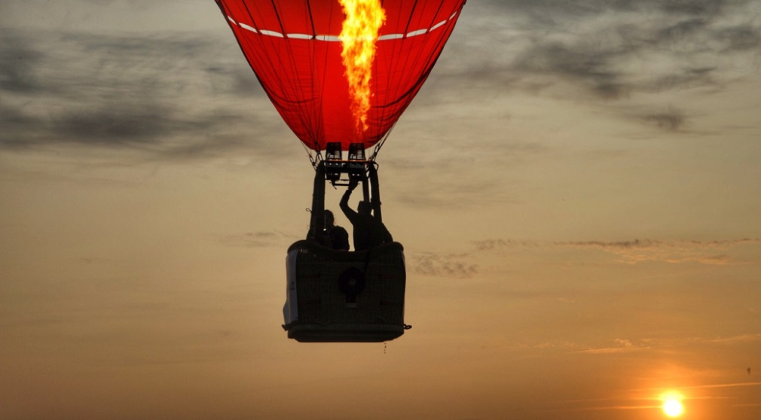

**7. – 16. September: 61. Gordon Bennett Race (Kurt Frieden)**

Die Schweiz ist dank Kurt & Pascal Austragungsort des 61. Coupe Aéronautique Gordon Bennett. Auf dem Gelände des Flugplatz Epagny bei Greyerz starten 21. Teams aus 12 Nationen in der Abenddämmerung. Die Fahrt geht quer über die Schweiz Richtung Deutschland und Polen. Die Wetterlage ist nicht einfach und so müssen die meisten Teams vor Kaliningrad landen, nur FRA 1 gelingt die Durchfahrt nach Litauen und Estland, sie gewinnen mit 1836 km. SUI 1 mit Kurt Frieden und Pascal Witprächtiger erreichen nach einem eindrucksvollen Richtungswechsel über Polen den Vize Weltmeister Titel. Auf dem 4. Rang ist das nächste Schweizer Team mit Laurent Sciboz und Nicolas Tièche. Walter Gschwendtner und Max Krebs erreichen den 17. Rang.

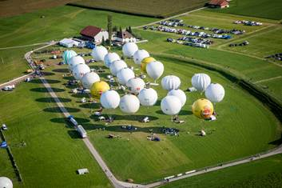 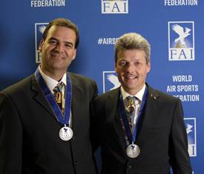

**21. – 24. September: Ballontage Toggenburg (Corinne Vogel-Nacht)**

Während den 9. Internationalen Ballontage Toggenburg konnten fünf der sechs geplanten Ballonstarts durchgeführt werden. Bereits am Freitagabend verzeichneten die Ballontage mit dem Ballonstart ab der Ballonwiese Mühlau, dem Empfang der Schweizer Wettkampfteams im Gas- und Heissluftballonfahren sowie dem Einzelglühen von Heissluftballon-Sonderformen sehr grosses Publikumsinteresse. Der Programmhöhepunkt «Ballonglühen» vom Samstagabend lockte nochmals tausende Besucherinnen und Besucher auf den Platz. Ein besonderes High-light war für uns wieder einmal die Zielkreuzfahrt vom Samstagmorgen. Wir starteten auf dem Parkplatz der Wolzenalpbahn in Krummenau und tuckerten danach das Toggenburg hinunter Richtung Ebnat-Kappel: mal links, mal rechts. So wie wir es kennen und wie es nie völlig vorhersehbar ist. Aber auf die Zielkreuze korrigieren kann man: Sam beweist dies in Perfektion, zeigt Geduld und so kann Co-Pilot Bruno schliesslich auf dem Startplatz unter grossem Jubel der Zuschauer mitten ins Kreuz markern. Ein paar neue Ski von Sport Sutter in Alt St. Johann ist der verdiente Preis

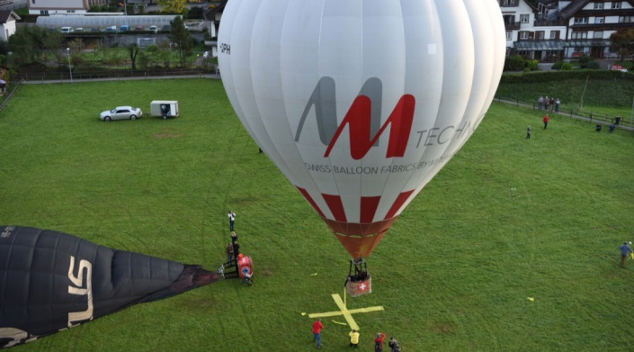 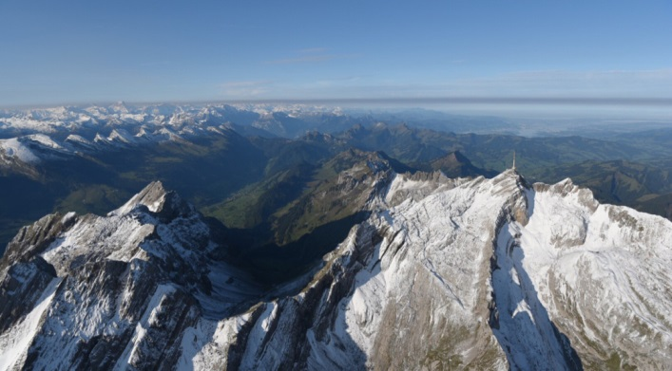

**23.- 30. September: Libro Alpencup Kirchberg im Tirol (Charlotte Brühwiler)**

Nach anfänglichem Durchzug eines Tiefs genossen wir - Martin, Anita, Charlotte und unser Filzmooser Freund Ruppert eine wunderschöne Woche in Kirchberg mit vielen eindrücklichen Fahrten. Unvergesslich bleibt die Sonnenaufgangsfahrt, zwar mussten wir schon sehr früh aus den Federn, dafür wurden wir aber mit einem wunderschönen Sonnenaufgang belohnt. Der gemütliche Abschlussabend in der Sonnalp bildete den krönenden Abschluss.

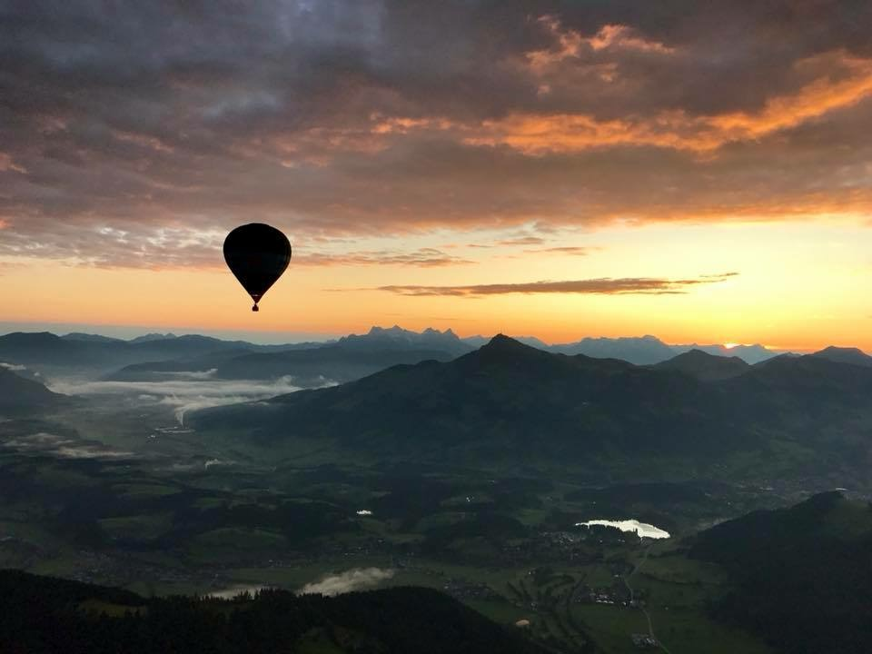

**30. September – 8. Oktober: 44. Ballonwoche Flims (Corinne Vogel-Nacht)**

Die 44. Internationalen Heissluftballonwochen in Flims waren anfangs nicht gerade mit Wetterglück überhäuft. Trotzdem haben wir es geschafft, zwischen diversen Staffeln tiefer Bewölkung und mehreren durchziehenden Regenfronten zwei schöne Morgenfahrten ins Domleschg durchzuführen. Jeweils auf etwa 3500 m.ü.M. finden wir Windschichten, die uns gemütlich mit 15-20 km/h Richtung Thusis führen. Beide Landungen erfolgen bei schwachen Bodenwinden im Talboden im Raum Cazis/Rodels. Am Montagmorgen bekommen wir auf der neben einer grösseren Hanfplantage gelegenen Landewiese Besuch von einer begeisterten Gruppe Erstklässler, die offensichtlich durch die Lehrerin nicht mehr im Schulzimmer zu halten waren.

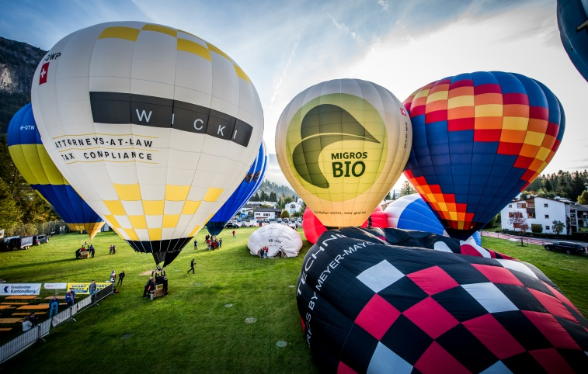

**Bereit zum Starten.** (2017 Daniel Ammann)

**28. Oktober: Rothenthurm – Flims (Dani Ganz)**

Wir starteten mit einer Windprognose, die uns in mittleren Höhen Westwind und in Alpenkammhöhe NNW-Winde voraussagten. Deshalb stiegen wir vorerst auf 1800 Meter auf und genossen mit 20 – 25km eine gemütlich Fahrt über Alpthal, Euthal, Wägital bis nach Näfels. Nun gewannen wir weiter an Höhe, der Wind drehte auf Nordwesten. Wir liessen Schwanden rechts hinter uns und schwenkten ins Sernftal ein. Über Matt stiegen wir noch weiter auf und überquerten die Alpen über dem Piz Segnas in gebührendem Abstand mit 150Grad und 75km/h. Bei dieser Geschwindigkeit konnten wir die grandiose Rundsicht über die Alpen nur wenige Minuten geniessen und wir mussten über dem Flimserstein rasch absteigen.

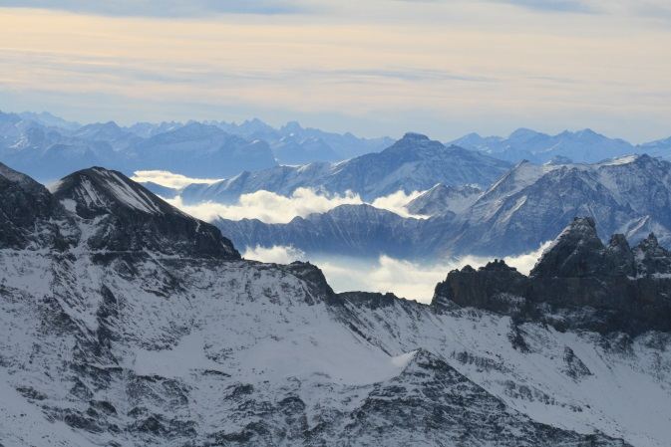

**Links der Segnes, rechts die Tschingelhörner, in der Mitte der Piz Beverin** (2017 Philipp Mazenauer)

**2. Dezember – Jahresabschluss (Charlotte Brühwiler)**

Das Jahr schlossen wir mit einem Anlass der besonderen Art in der Wirtschaft zum Bachtel in Wernetshausen ab. Sport und Kulinarik war angesagt. In gemütlichem Rahmen genossen wir nach einem reichhaltigen Apéro die herrlich zubereitete Metzgete - Blut- und Leberwürste aber auch feine Speisen für Nicht-Liebhaber von «Schweinereien». Um die Kalorien abzubauen, wurde auf der Kegelbahn heftig gekämpft und von den Nicht-Keglern kritisch kommentiert. Es war ein gelungener und lustiger Abend zum Jahresende.

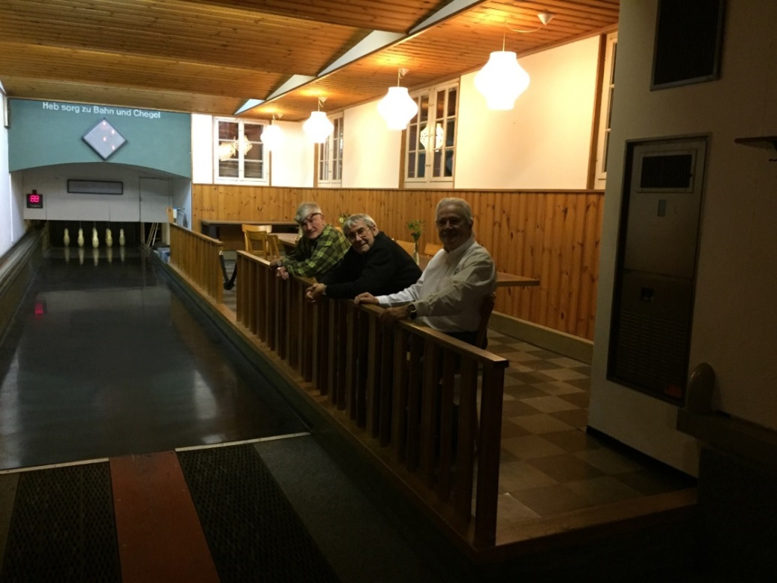

**31. Dezember: Luzern – Bürg (Neuhaus SG) (Dani Ganz)**

Wegen dem schlechten Wetter mussten wir alle im November und anfangs Dezember geplanten Ballonfahrten absagen. Entsprechend hielten wir zwischen Weihnachten und Neujahr Ausschau nach einem geeigneten Zwischenhoch. Leider lag die Schweiz in einer starken Westwindströmung. Ruedi Grätzer entdeckte in den Wetterprognosen eine kurze Beruhigung für den Silvestertag, die eine Fahrt von Luzern in die Linthebene möglich machte. Wir starteten in Luzern Allmend gemütlich auf und genossen die herrliche Fahrt über Luzern, Vierwaldstättersee, Zugersee, Ägerisee und Zürichsee. Über Schmerikon sanken wir auf Baumwipfelhöhe ab und liessen uns von den Bodenwinden über Neuhaus nach dem etwas höher gelegenen Bürg treiben, wo wir auf einer grossen Matte den Ballon auf einer geteerten Strasse zusammenpacken konnten.

**In Memoriam:**

Am 12. Februar ist unser Mitglied, Freund und Ballonkamerad Ernst Tschuppert verstorben ist. Mit Ernst verlieren wir einen immer sehr geschätzten, liebeswerten Piloten. Viele Jahre unterstützte Ernst den Vorstand des Schweizerischen Ballonverbands und engagierte sich im Förderverein Ballonwettkampfsport. Manche Stunden verbrachte er in seinem geliebten "Toller'' Ballon und vor ein paar Jahren erhielt er auch noch das Brevet für Gasballone und nahm dadurch am Gordon Bennett Longdistance Race teil. Jetzt ist er zu seiner letzten Fahrt entschwebt, Ernst wir vermissen Dich sehr.

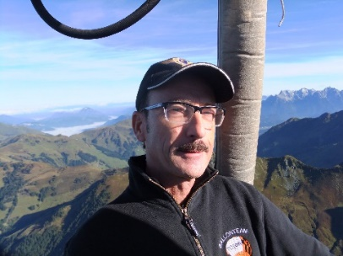

**Herzlichen Dank für ihren Beitrag zu diesem Jahresbericht an:**

Charlotte Brühwiler, Kurt Frieden, Daniel Ganz, Ruedi Grätzer, Franz Killer, Gian-Marco Nacht, Corinne Nacht-Vogel, Nicole Vogel, Pascal Witprächtiger.

**13. April 2018, Dani Hoegger**